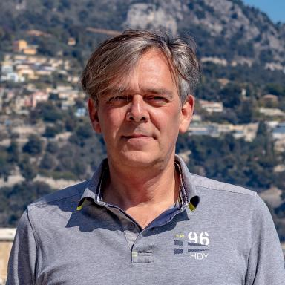 THOMAS JESSIN Ingénieur Webdesigner

Présentation

Thomas Jessin est webdesigner au LOV (CNRS/Université de Sorbonne) depuis 2013. Après avoir obtenu un D.E.S.S. (Master2) « Image, Multimédia, et Sciences Territoriales » en 1997, il a travaillé dans plusieurs entreprises en tant que développeur multimédia et cartographe numérique, en tant que salarié et indépendant.Passionné par l'Océan, il se rapproche de l'Institut de la mer de Villefranche (IMEV) en 2011.Depuis, il conçoit, développe et maintient des sites internet pour des laboratoires et des projets scientifiques : LOV, IMEV, BGC-Argo, REFINE, TONGA, remOcean, pH Biogeochemical-Argo, SOCLIM,... .Mais aussi des sites web pour l'Ocean Litteracy : adopt a float, Culture Ocean, Ocean Stories, mon océan & moi, 66° Sentinelles de l’Océan Polaire.Il produit des contenus numériques (vidéos, photos, sons, cartes) et des documents imprimés (identité graphique, affiches, logos, dépliants, flyers, livrets) pour la sensibilisation et la communication scientifique. Il intervient également en tant que consultant dans des ateliers de graphisme pour les étudiants et les scientifiques, et il est très impliqué dans la commission informatique de l'IMEV en tant qu'expert en technologies web.

Publications

Communication dans un congrès (5)

REFINE - a scientific project committed to raising awareness on ocean sciences
Thomas Boniface,Hervé Claustre,Carolyn Scheurle,Thomas Jessin,Manon Audax
CommOCEAN – 5th International Marine Science Communication Conference, 2022, Sète, France
Communication dans un congrès
hal-03970370v1
Adopt a float - an international educational program to discover the Ocean & marine sciences
Manon Audax,Thomas Boniface,Thomas Jessin,Hervé Claustre,Carolyn Scheurle
CommOCEAN – 5th International Marine Science Communication Conference, 2022, Sète, France
Communication dans un congrès
hal-03970369v1
Integration of Biogeochemical Argo Science and Technology in Dissemination and Outreach – Selected Activities with a Focus on the Southern Ocean and Climate
Carolyn Scheurle,Thomas Jessin,Hervé Claustre,Julia Uitz,Christophe Penkerc'Het al.
Ocean Sciences Meeting, Feb 2018, Portland, United States
Communication dans un congrès
hal-03946470v1
Crowdfunding as a powerful tool to communicate
Carolyn Scheurle,Thomas Jessin,Hervé Claustre
CommOcean - 2nd International Marine Science Communication Conference, 2016, Bruges, Belgium
Communication dans un congrès
hal-03971519v1
Building an early career network through outreach projects: The &quot;mon océan & moi&quot; example
Marie Barbieux,Carolyn Scheurle,Martina Ferraris,Nicolas Mayot,Orens Pasqueron De Fommervaultet al.
Ocean Sciences Meeting, Feb 2023, New Orleans, Louisiana, USA, United States
Communication dans un congrès
hal-03971524v1

Poster de conférence (1)

Tactile digital video globes: A new way to outreach oceanography
Antoine Poteau,Hervé Claustre,C Scheurle,Thomas Jessin,C Fontana
Ocean Sciences Meeting, Feb 2016, New Orleans, United States
Poster de conférence
hal-02169634v1

Rapport (1)

GEM-GEP Phase 1 - Étude de scénarios de gestion de crise sismique. Définition de l’aléa, de la vulnérabilité et des enjeux.
Anne Marie Duval,Jean-Pierre Méneroud,Claude Michel,Christian Thibault,Sylvain Vidalet al.
[Rapport Technique] CETE Méditerranée. 2000, pp.138
Rapport (rapport technique)
hal-03558750v1

